5 PAMOKA – (1ma pam C#)

**Programavimas** – komandų rašymas kompiuteriui, kad jis jas atliktų.

Visi atsakymai – google. Nereikia visko pačiam mokėt išspręst.

**Programuotojų lygiai – Junior, Mid, Senior.** Internship pries junior iki 12 mėn. Junior (0-2m.) dažnai prižiūrimas senior, padeda išspręsti problemas. Mid jau žino kaip tvarkytis savarankiškai. Senior jau daug metų dirbantis.

C# - .NET kalba.

Core ir framework – panašu.

**VISUAL STUDIO**

**Solution** – dėžė, kurioj laikomi projektai. **Projektai** – atskiros užduotys.

**Build Solution** – subuildinom programą. Buildo metu, programa parodo, ar programa viską suprato. Ar nėra sintaksės ir loginių klaidų.

**Start without debugging.**

Error list – rodo kokios klaidos kode.

Cmd – console.

Open new project – blank solution -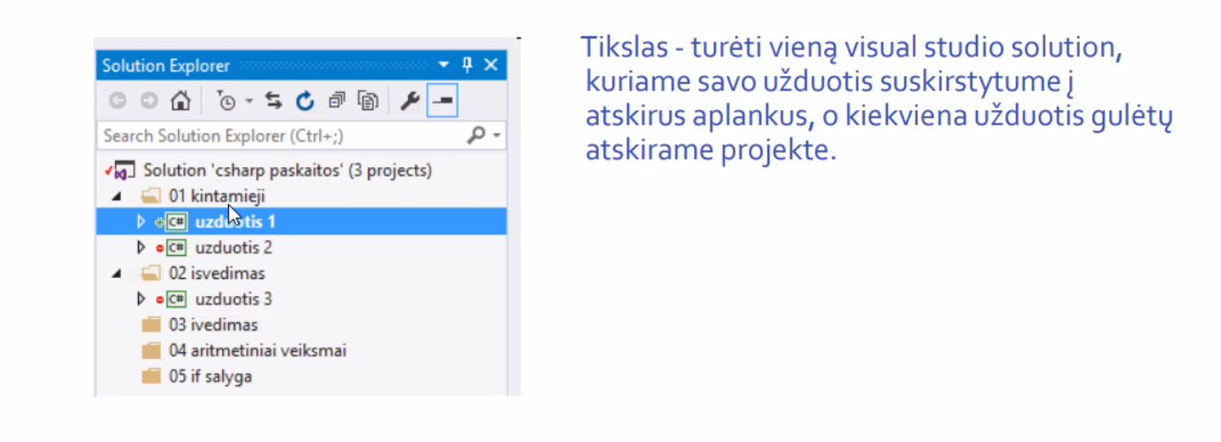

Open new Project – blank solution -> right click ant solution desinej add folder – right click and folder add console application (.net framework) (pavadint pirma_programa_) -> ivest koda –> build -> build pirma programa -> debug -> start without debugging

Jei klaida – rebuild pirmaprograma

CTRL + S – save

Kodas:

**using** – bibliotekos

**namespace** – projekto pavadinimas. Nekeisti! Jei reik pakjeisti, susikurt naują projektą ir perkelti visa info (copy).

Class program - klasė

Static void Main – kodas visada skaito main kodo vidų (pagrindinis klasės metodas). Vidus {} skliausteliuose.

Rašymas kiek dešiniau nuo skliaustų (click enter)

**Console.ReadKey();** – komanda skirta, kad console užsidarytų paspaudus kokį mygtuką. Skirta kai norim atsidaryt .exe failą, rašoma pačiam gale kodo.

/* */, // - komentarai

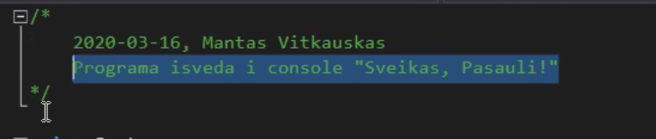

Komentaras rašomas pačioj pradžioj (data kada kodas parašytas, kas parašė, ir ką programa daro).

Programa komentarų nesupranta. Tai skirta tik programuotojams.

Komentarai rašomi be rašytinių raidžių.

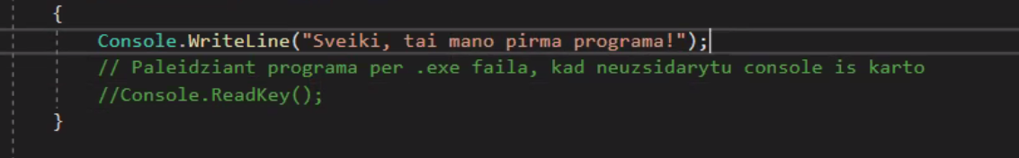

ARBA (su tarpu)

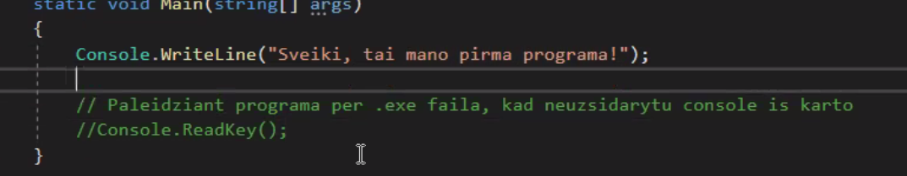

Antras gražiau. (su tarpu)

Kad rašyt su lt raidėm:

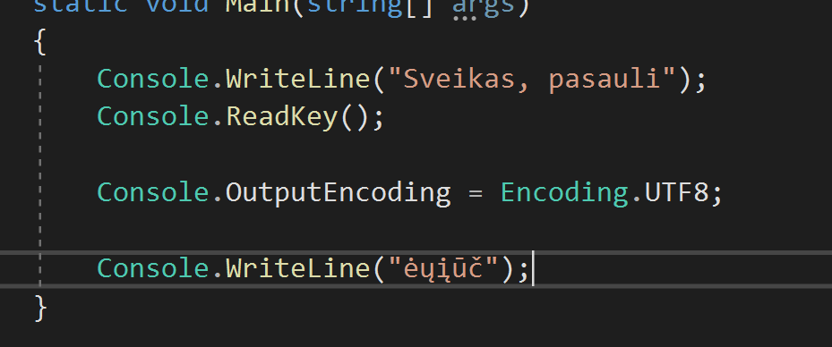

Tik po šito kodo parašytos komandos/komentarai bus su lt raidėm

Bet geriau rašyt šveplai (be rašytinių).

Programa sudaryta iš duomenų (kintamieji, objektai) ir algoritmų (funkcijų).

**Kintamieji** – atskiras duomenų vienetas, galima laikyti skirtingų tipų duomenis. (pvz.: skaičius, skaičius per kablelį, žodžius, raides, bool (true or false)).

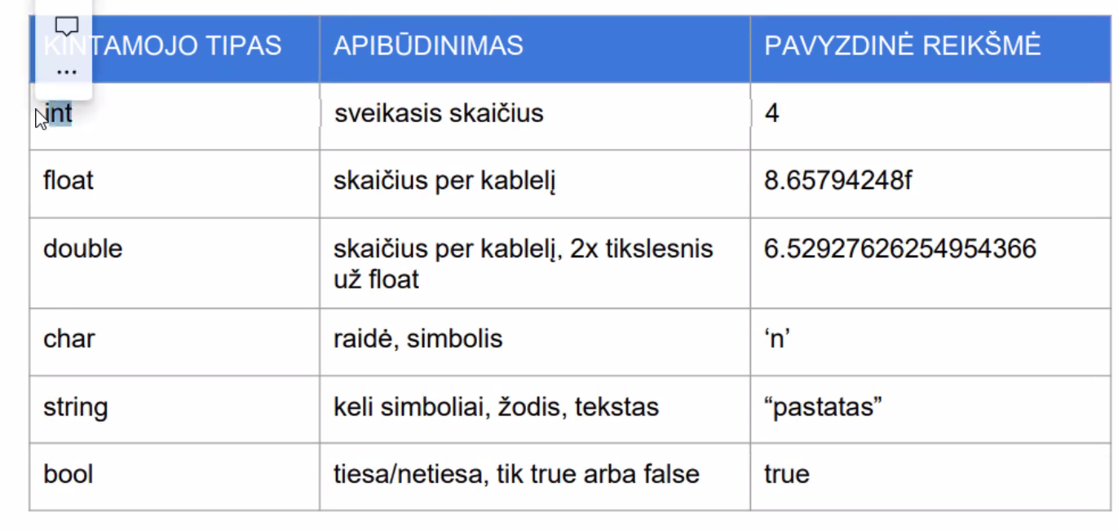

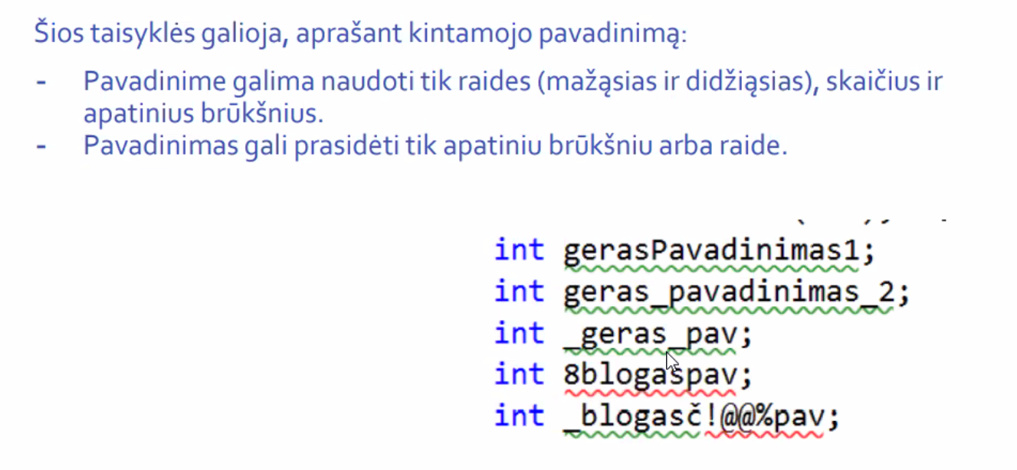

Vengiam kintamuosiuose rašytinių raidžių

Galima rašyti angliškai arba lt šveplai

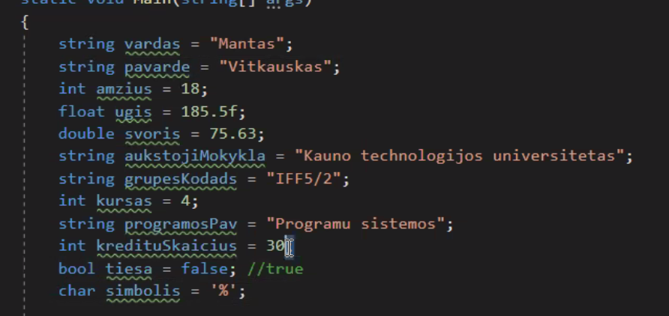

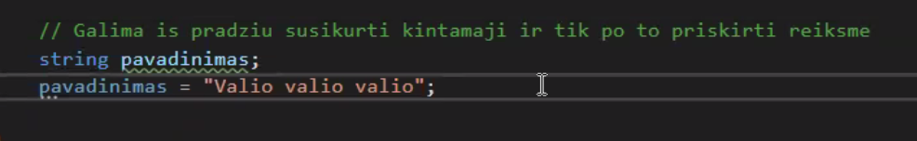





  
jei reik pakeist kintamajo reiksme

**ISVEDIMO BUDAI:**

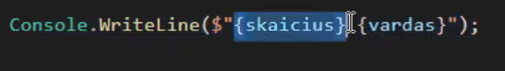

Console.WriteLine($"{skaicius}{vardas}"); Console.WriteLine("{0}{1}", skaicius, vardas); Console.WriteLine(skaicius + vardas);

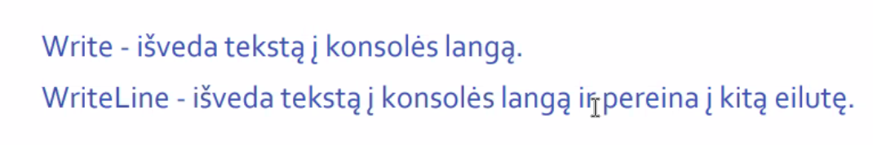

Write zymekli palieka toj pacioj eilutej

Console.WriteLine() – naujai (tusciai) eilutei

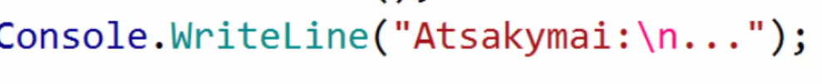

\n – nukeliaut i kita eilute.

Vienoj eilutej (console.writeline) nerasyt lb ilgo teksto!! Kad nereiktu slinkt I desine

**TRYS IŠVEDIMAI (PVZ):**

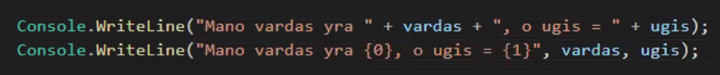

0 IR 1 – INDEKSAI (vardas pirmas indeksas ({0}, viskas prasideda nuo nulio), ugis – antras ({1})

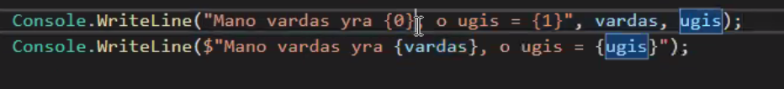

**ND** – uzduotis is priespaskutines skaidres ir ND1. ND1 – 4 ir 5 eilej parasyti. Varda rasyti kaip kintamaji (nd1). Irasyt i skirtingus du projektus.

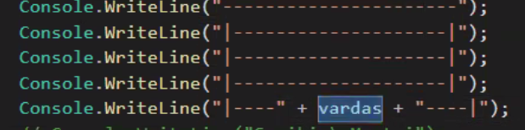 (ND1) TURI BUT PUNKTYRAI!

6 PAMOKA

“ “ + vardas + “ “ – tai kas kabutese yra fiksuotas tekstas. Vardas yra kintamasis

IVEST SKAICIU 5 KARTUS:

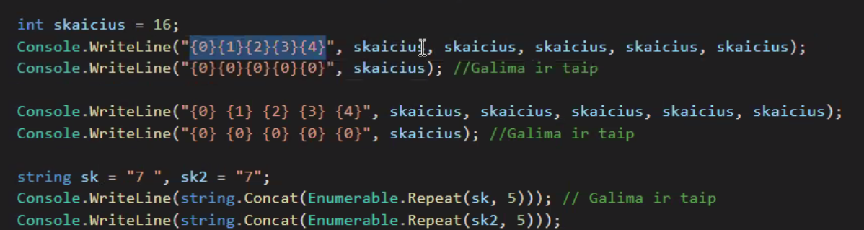

Naudojant char, programa char esanti simboli supranta kaip numeri (yra lentele online). Nenaudot kaip string!

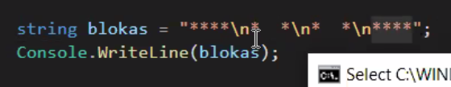

ISVEDA BLOKA

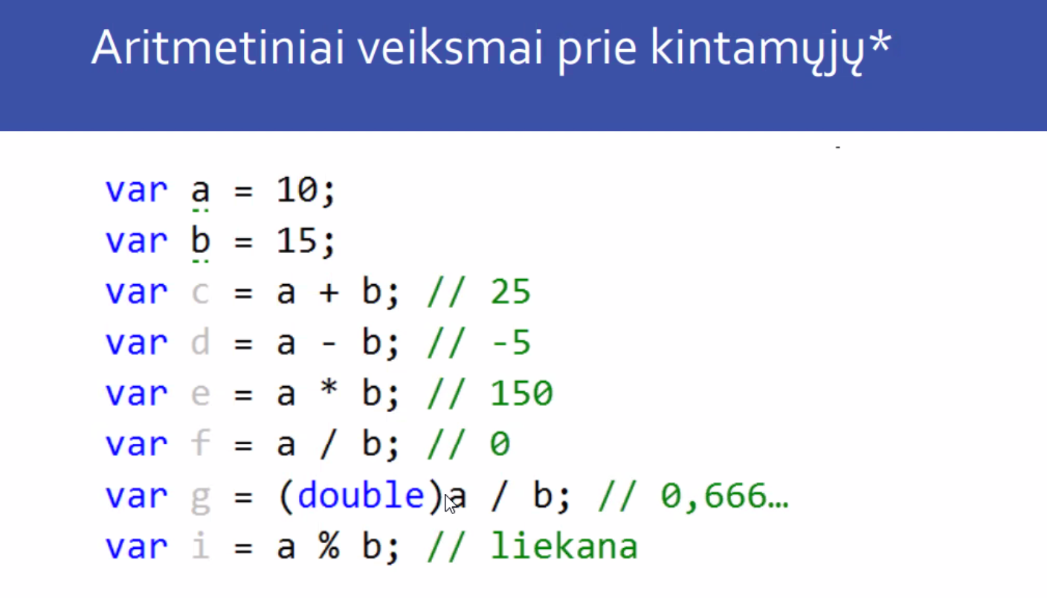

Double – kad gaut tikslesni skaiciu.

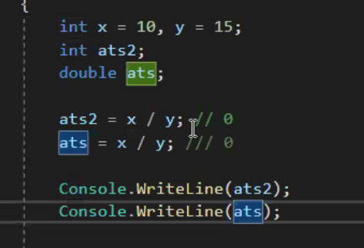

Kai du int kintamieji dalinami, VISTIEK gaunamas 0.



Dabar gaunama 0.66666

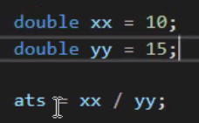

ARBA



APVALINIMUI:

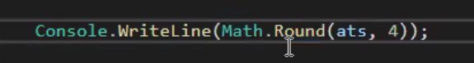

antras skaicius parodo kiek skaiciu bus po kablelio.

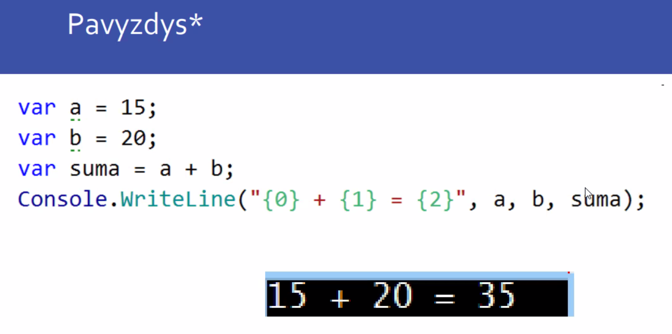

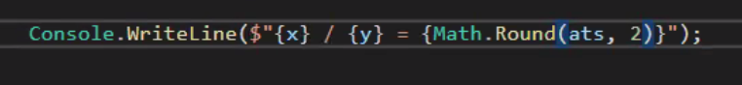

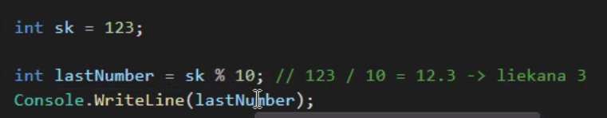

**%** parodo liekana.

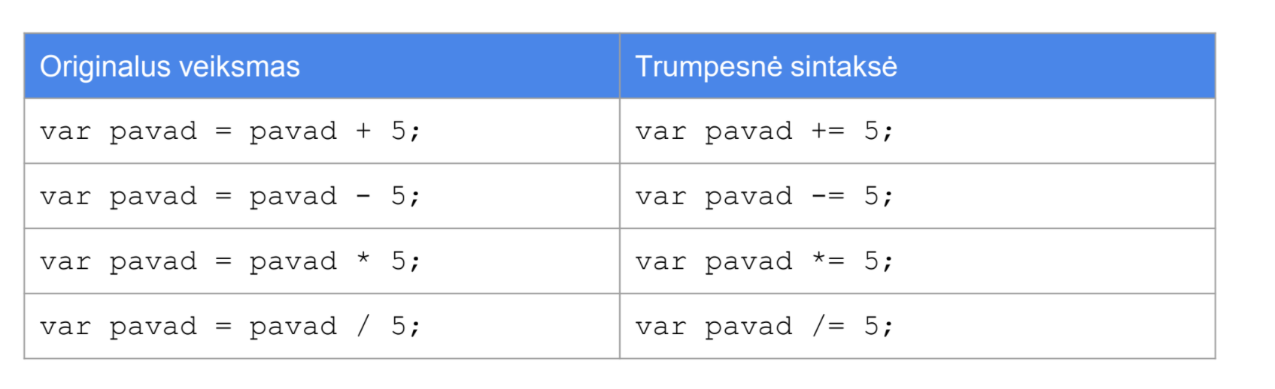

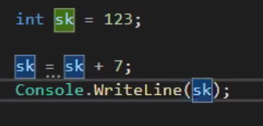

Gaunam 130.

KITAS BUDAS (daugyba). Gali but bet koks zenklas (aritmetinis) pries =

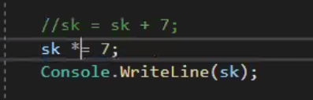

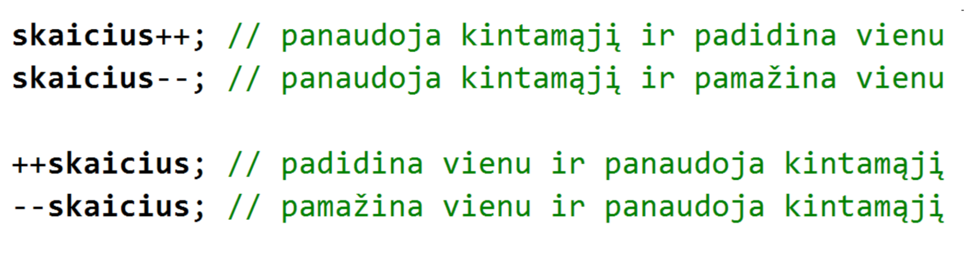

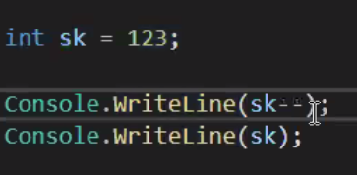

Pirma parasol 123, po to 122. (atima 1). Tas pats su pliusais.

Apvalinimas su pilnu aritmetiniu israsymu:



Double kintamasis kai naudojam double metoda prie aritmetines uzduoties.



Kvadratine saknis IRGI TIK SU DOUBLE:



ND – skaidre 15 psl.

**Console.ReadLine();**

Zmogaus ivestas dalykas ateis **string** formatu.

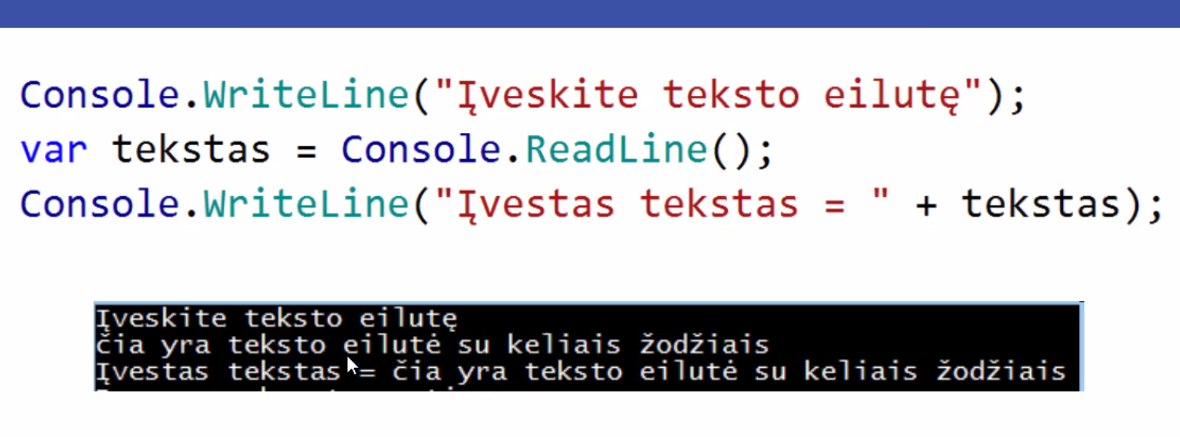

Variantas (maziau naudojamas):

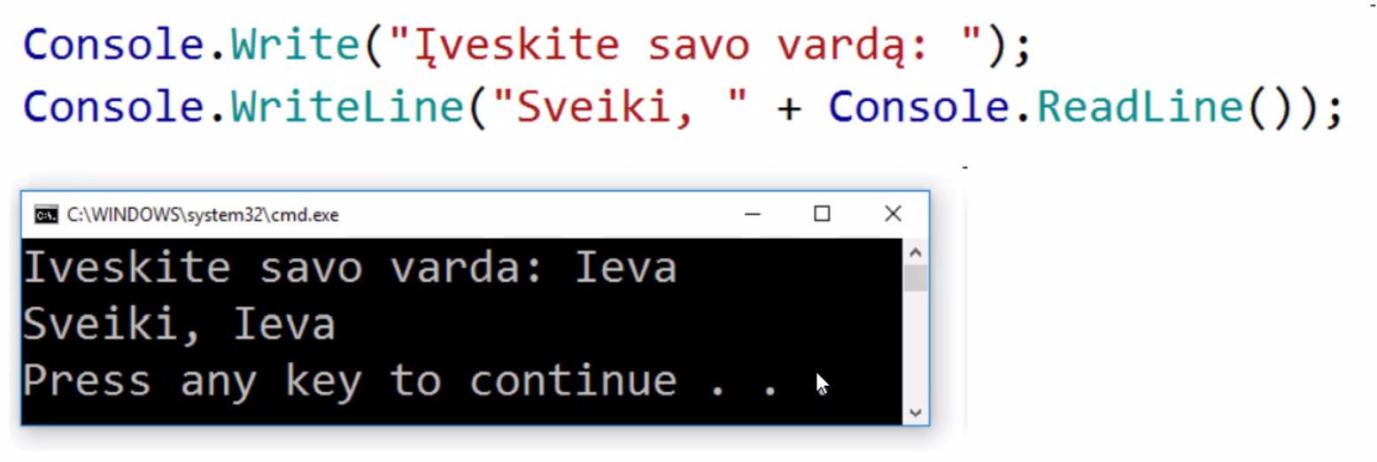

**KONVERTAVIMAS:**

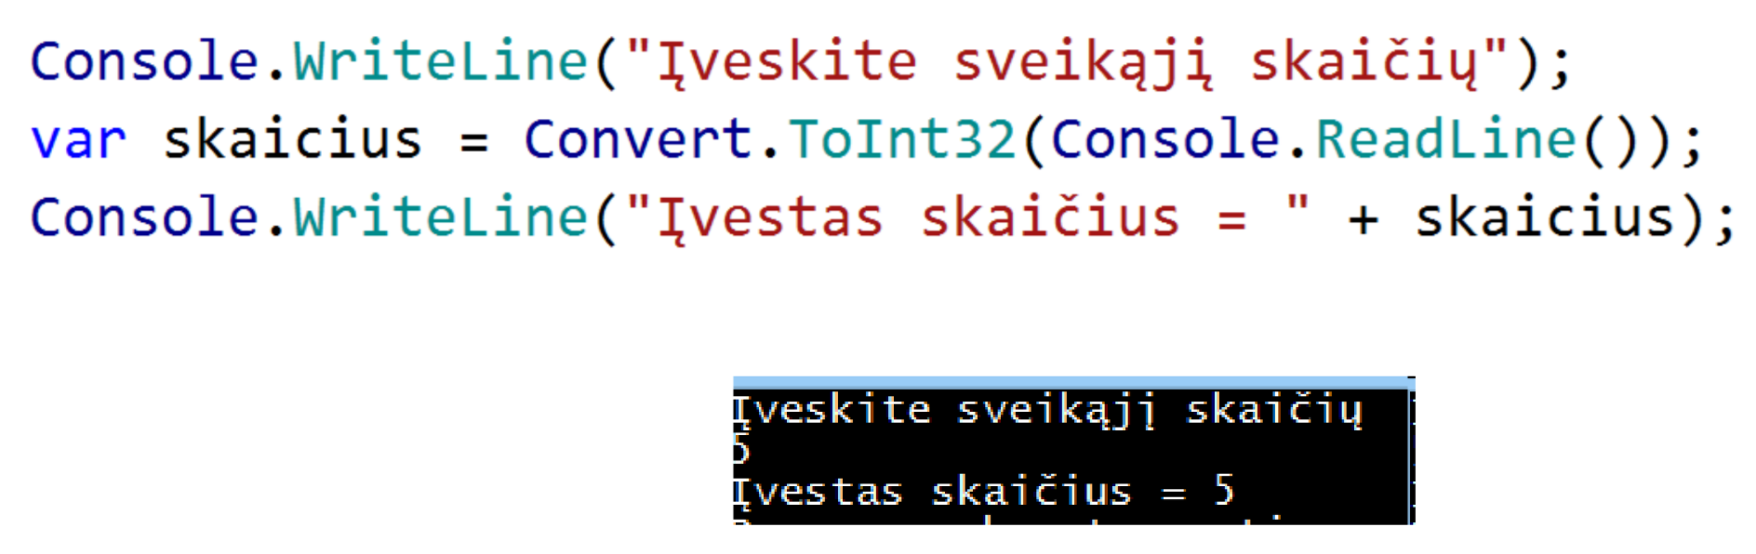

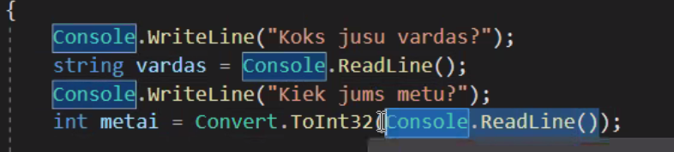

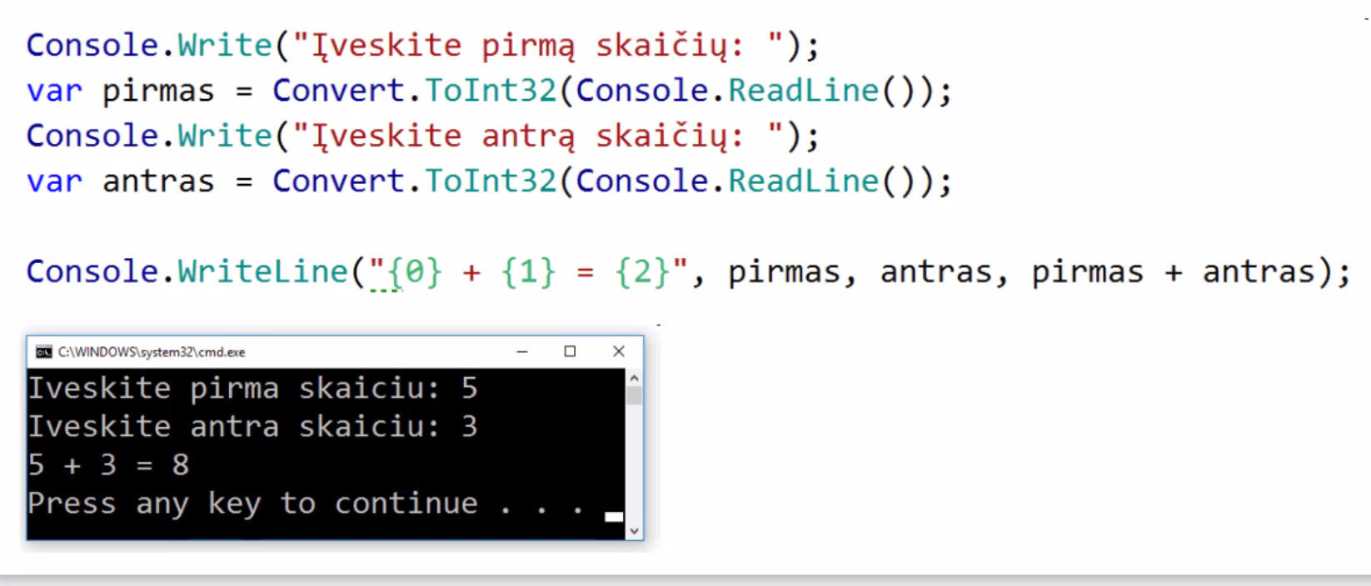

Konvertuojamas KIEKVIENAS nuskaitymas (console.ReadLine)

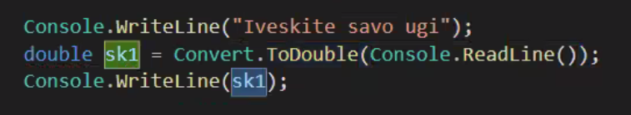

SU DOUBLE

**BOOL**

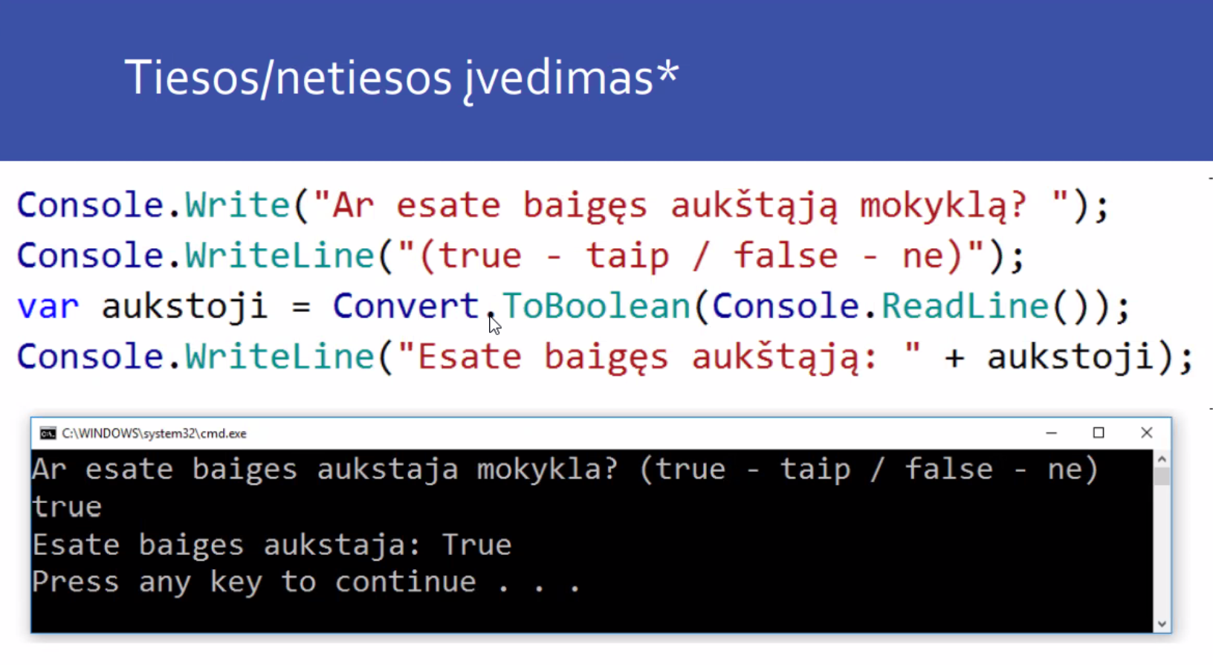

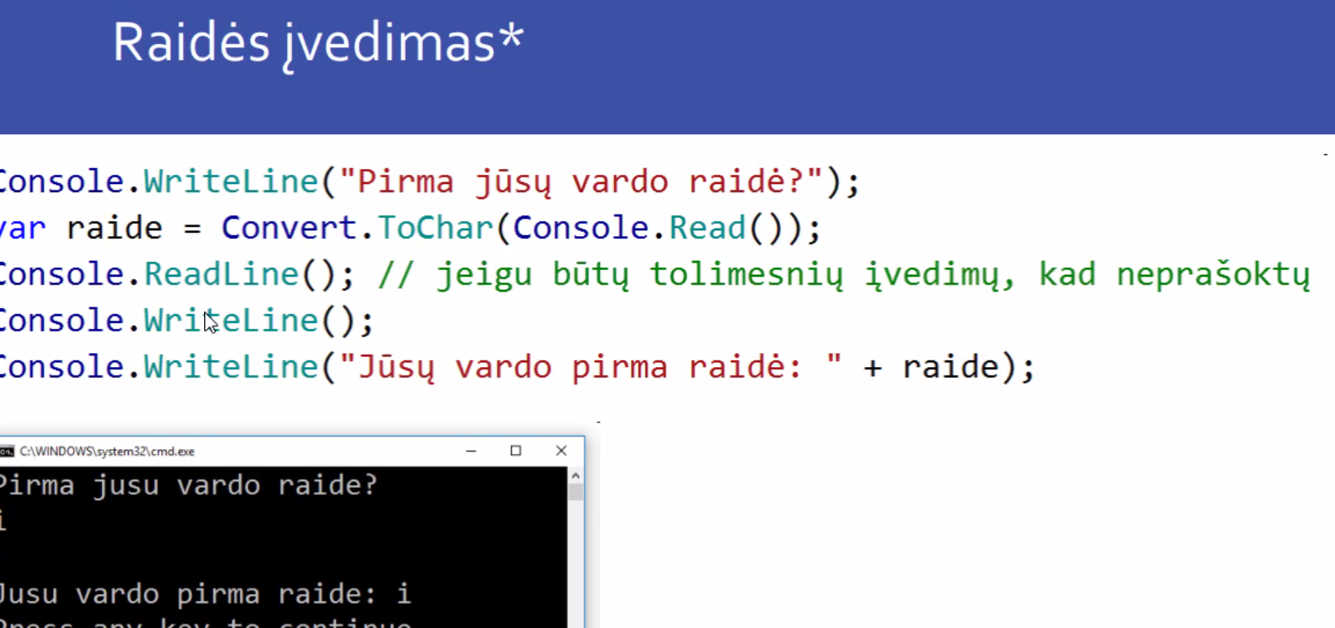

Console.Read() naudojamas tik su char! (nuskaito viena simboli, nesvarbu ar parasysim ilga zodi)

Po to sintaksiskai butina panaudot ReadLine.

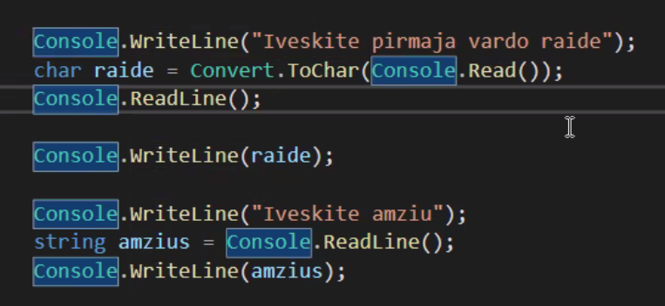

Be Console.ReadLine() – programa pastrigs po “iveskite amziu” (nebeleis irasyt).

ND – 04 foldery uzduotis. PUSLAPIS PRAKTIKAI – IKI IF ELSE.

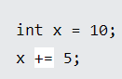 **JEI REIK PRIDET EXTRA VALUE**

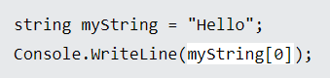 **JEI REIK PRINTINT TIK FIRST CHAR (siuo atveju H raide)**